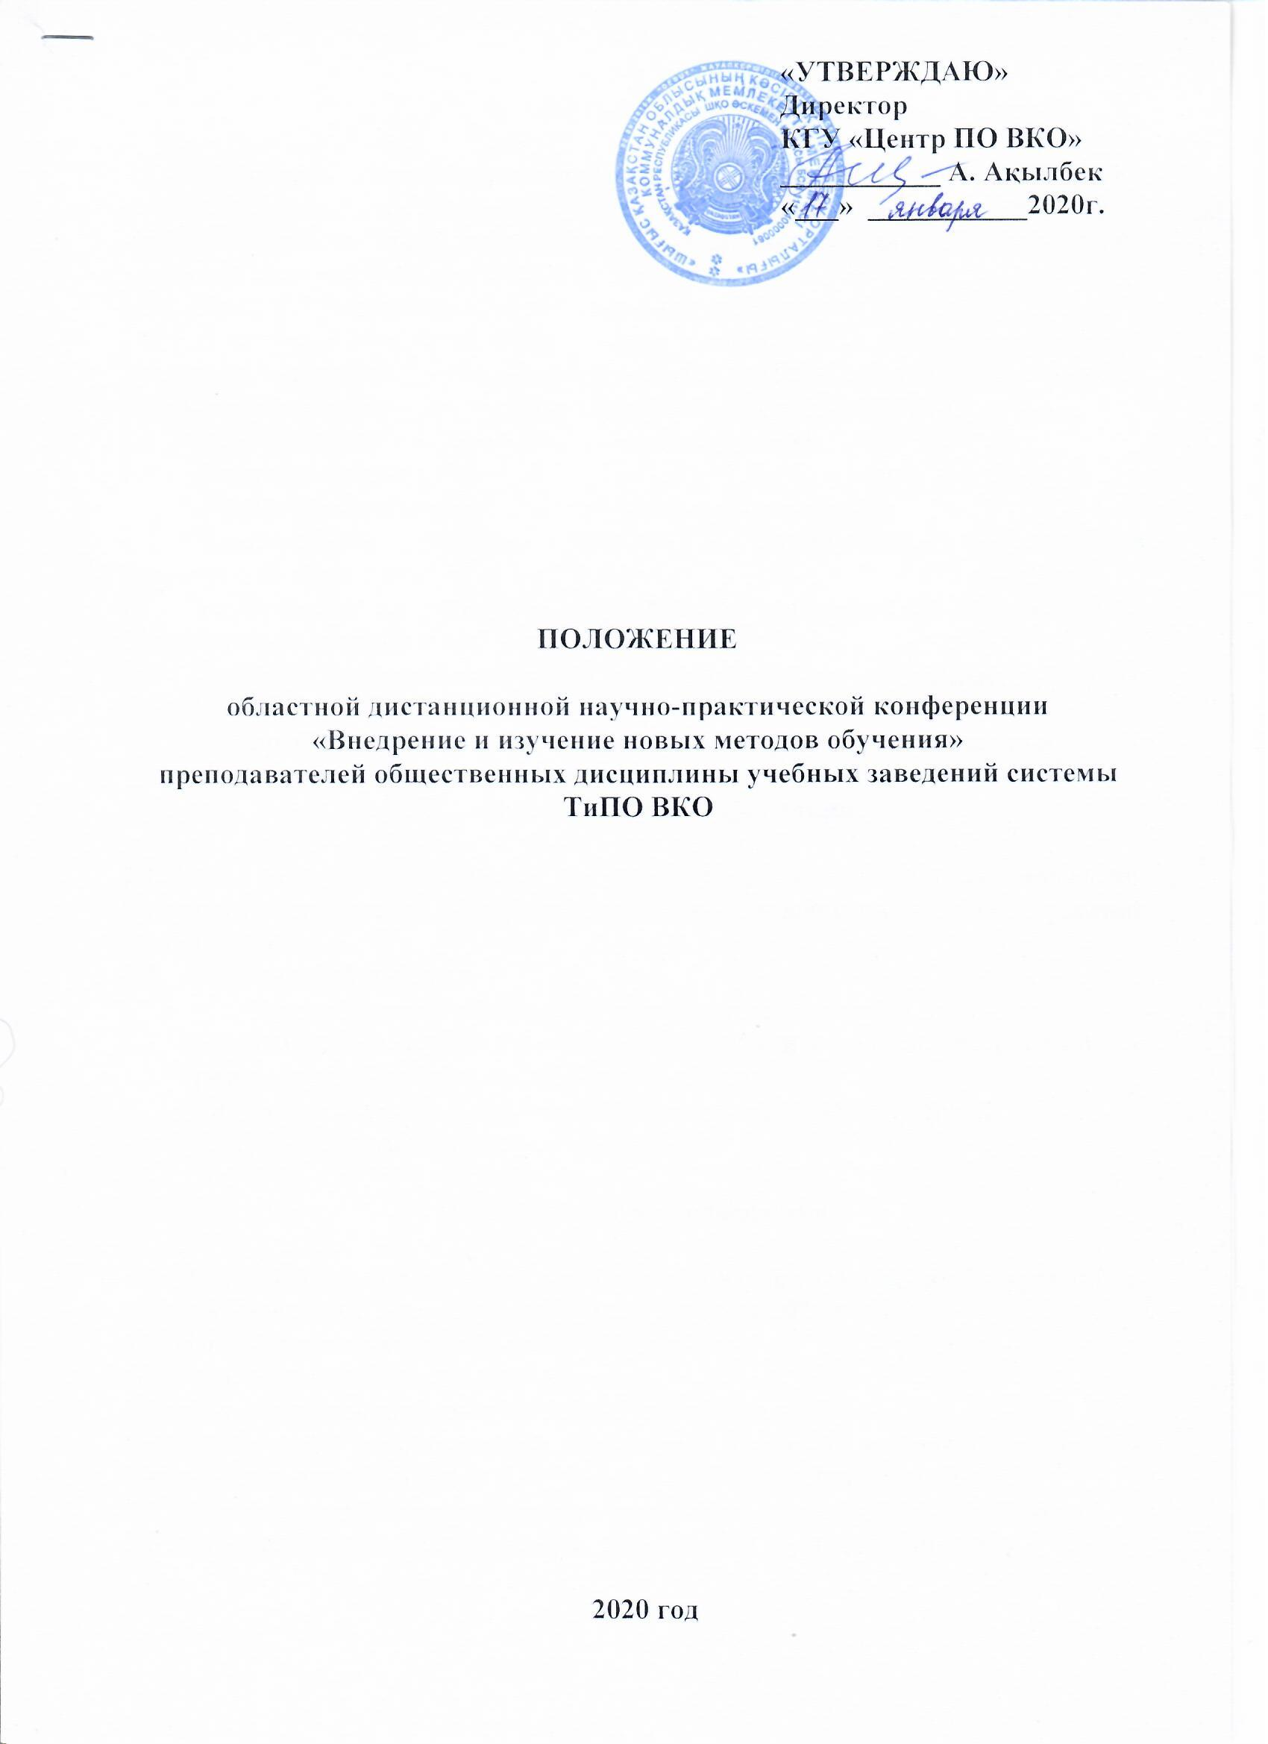

ПОЛОЖЕНИЕ

областной дистанционной научно-практической конференции
«Внедрение и изучение новых методов обучения»
преподавателей общественных дисциплины учебных заведений системы ТиПО ВКО

2020 год

- Общие положения:

  - Настоящее положение определяет цели, задачи, требования, порядок ведения областной дистанционной конференции «Внедрение и изучение новых методов обучения» среди преподавателей общественных дисциплины учебных заведений системы ТиПО ВКО (далее – Конференция).
  - Конференция проводится дистанционно до 30 января 2020 года.
  - В конференции принимают участие преподаватели ОМО общественных дисциплин (история, культурология, философия, обществознание, основы социологии и политологии) учебных заведений системы ТиПО ВКО.
  - Рабочие языки конференции – казахский, русский.
  - Тематика секции:
- Педагогический поиск - залог профессионального роста;
- Использование активных методов в формировании у студентов критического мышления;
- Особенности эффективного использования региональных компонентов в общественных дисциплинах;
- Способы формирования общественного сознания на основе духовного возрождения;
- Механизмы оценки знаний студентов по общественным дисциплинам.

- Цели и задачи конференции

2.1. Цель: оздание возможностей для демонстрации инновационных, творческих и научных способностей преподавателей, сбора, продвижения и распространения лучших практик.
  - Задачи конференции:
- углубление знаний и расширение кругозора по изучаемой проблеме;
- развитие навыков работы с учебной, справочной и научной литературой;
- развитие стремлений к новаторству в знании;
- поддержка научных и творческих способностей преподавателей;
- совершенствование культуры отношений.

- Участие в конференции

3.1. Для участия в конференции необходимо направить материалы в оргкомитет (электронная почта. Nur_020@mail.ru) до 30 января 2020 года.
3.2. Папка материалов должна включать 2 файла:
а)заявка, оформленная строго по образцу;
б) статья, оформленная в соответствии с требованиями.
3.3. Для участия в конференции необходимо направить в оргкомитет заявку в соответствии с требованиями до 29 января 2020 года (Приложение № 1).
3.5. Материалы принимаются в электронном виде с пометкой: «Конференция».
3.6. Материалы, не соответствующие требованиям, не рассматриваются.

IV. Требования к содержанию и оформлению материалов, представляемых на конференцию:
4.1. Актуальность темы, научность, системность, структурность и полнота раскрытия вопроса; аргументированность выводов, их соответствие полученным результатам; исследовательский характер работы, анализ и обобщение конкретных фактов, показателей работы, подтверждающих эффективность данного опыта.
4.2. Требования к оформлению материалов, представленных для публикации в сборнике:
Материалы представляются в электронном виде: текстовый редактор MS WORD; текст объемом полных 4-7 страниц формата А4, основной шрифт – Times New Roman; кегль – 14, межстрочный интервал – одинарный; стиль – обычный; выравнивание по ширине текста; абзацный отступ – 1,0 см; все поля – 2 см. Страницы не нумеруются.
Сверху по центру – название доклада прописными буквами без переноса, полужирным шрифтом; далее через строку, по центру – инициалы и фамилия автора (-ов), через строку организация, город, е-mail автора (-ов), инициалы и фамилия, должность, ученая степень, ученое звание научного руководителя, далее через строку – текст статьи. Сноски на литературу даются в квадратных скобках. Цифра должна отражать порядковый номер в списке изученной литературы (например: [1], [2], [3]). Через точку с запятой в квадратных скобках указывается номер страницы в случае цитирования автора (например: [22; 132]). Наличие списка литературы обязательно. Переносы не ставятся (Приложение № 2).
Объем рисунков не должен превышать 1/4 объема статьи. Рисунки, иллюстрации, фотографии представляются встроенными в файл с расширением TIFF или JPG. На каждый рисунок должна быть ссылка в тексте, нумерация у рисунков – сквозная, подписи к рисункам должны содержать достаточно полную информацию.
Материалы должны быть тщательно отредактированы с соблюдением всех требований.

- Порядок проведения конференции
  - Прием материалов участников конференции до 30 января 2020 года
  - После окончания приема докладов конференции проводится заседание жюри, на котором выносится решения об определении лучших докладов.
  - Заседание жюри и подведение итогов конференции состоится 31 января 2020 года.
  - Каждому участнику выдается сертификат, авторы лучших работ по решению жюри будут награждены грамотой от КГУ «Центр ПО ВКО». Сборник материалов конференции в электронном виде формате PDF будет размещен на сайте КГУ «Центр ПО ВКО» для распространения опыта в областном уровне.
Организатор: КГУ «Центр профессионального образования ВКО», ОМО преподавателей общественных дисциплин учебных заведений системы ТиПО ВКО.
Контактные телефоны: Сагимбеков Нуржан Ашимович Сот. 87751761641, 87088895079, e-mail: Nur_020@mail.ru

Приложение №1

Заявка на участие в областной дистанционной научно-практической конференции «Внедрение и изучение новых методов обучения»

Фамилия
Имя
Отчество
Наименование учебного заведения
Контактный телефон
E-mail (обязательно)
Тема доклада
Секция

Приложение 2

Образец оформления статьи
ТЕХНОЛОГИИ СОВРЕМЕННОГО ОБРАЗОВАНИЯ В ОБРАЗОВАТЕЛЬНОМ ПРОЦЕССЕ
Мұқанов Т.К.
КГПП "Педагогический колледж имени М.О. Ауэзова", г. Семей
Текст статьи. Текст статьи. Текст статьи [1]. … Текст статьи. Текст статьи. Текст статьи. Текст статьи. Текст статьи [2]. … Текст статьи [3]. Текст статьи.
Список литературы
1. Закон Республики Казахстан "Об образовании" // Алматы, 2010г., Стр. 6
2. Государственная программа развития образования в Республике Казахстан на 2011-2020 годы // Астана, 07.12.2010., Стр. 28
3. Кабдыкаиров К. Диагностика инновационных технологий // Алматы, 2004г., стр. 6

